密级：机密
文档编号： 第0.9版
分册名称： 第1 册/共 1册

手持医疗终端
需求分析

东软集团股份有限公司

总页数 | 16 | 正文 | 16 | 附录 | 0 | 生效日期 | 17-08-04
编制： | 葛顺 |  |  | 审批： | 葛顺
修改履历

No. | 修改日期 | 修改人 | 版本 | 修改位置 | 修改内容 | 审评人
1 | 2017/7/31 | 葛顺 | 0.1 | 全文 | 创建文档 | 葛顺
2 | 2017/8/3 | 葛顺 | 0.2 | 1.4 | 添加小工具部分功能 | 葛顺

目录
- 终端控制
1.1注册登陆系统
1.1.1医生注册 4
1.1.2医生登陆 5
1.1.3患者注册 6
1.1.4患者登陆 7
1.2医生功能主界面
1.2.1查询个人信息 8
1.2.2通讯录 9
1.2.3查询患者信息 9
1.2.4医生问诊 10
1.2.5体检 11
1.3患者主界面功能
1.3.1查询个人信息 12
1.3.2查询有医生通讯录 12
1.3.3查询体检信息 13
1.3.4查询医疗信息 13
1.3.5一键报警 14
1.4小工具
1.4.1计算器 14
1.4.2绘图板 15
1.4.3播放器 16
1.4.4医院地图 16

目 录

终端控制

注册登录系统

1.1.1医生注册
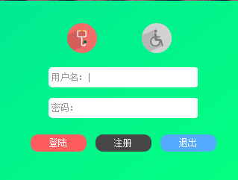
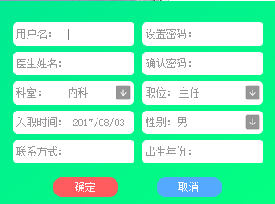

点击医生注册图标，系统跳转到医生注册界面，根据提示输入正确的个人信息从而实现医生注册。

1.1.2医生登陆
医生通过输入正确的账户和密码从而进入系统主界面

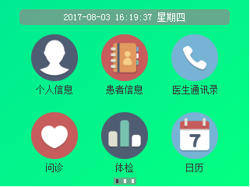
医生等录主功能界面1
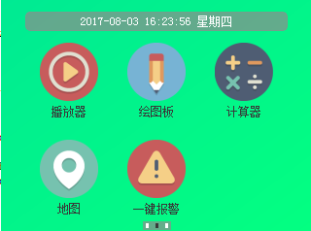
医生等录主功能界面2
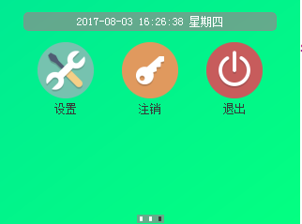
医生等录主功能界面3

1.1.3患者注册
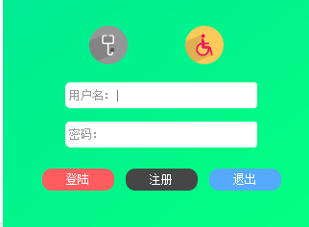
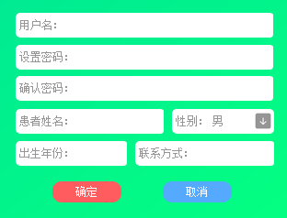

1.1.4患者登陆
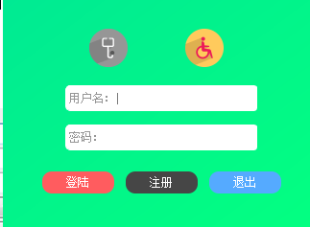
点击患者登陆图标，输入正确的账号和密码就能成功登陆患者系统
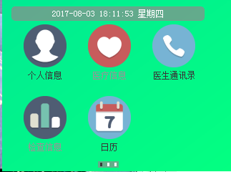
患者功能界面1
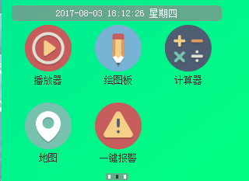
患者功能界面2

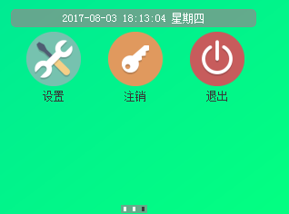
患者功能界面3

医生功能主界面

查询个人信息
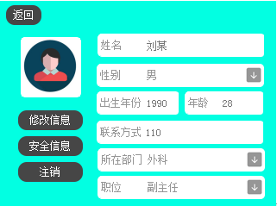
修改安全信息
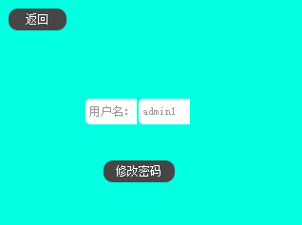
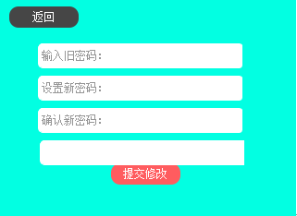

通讯录
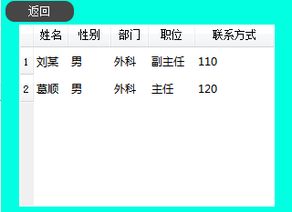

查询患者信息
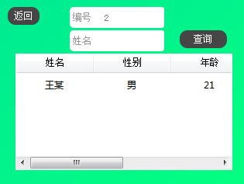

医生问诊
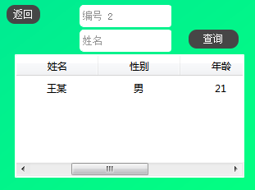
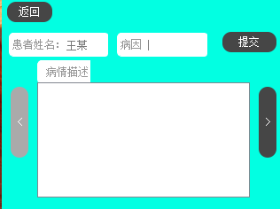
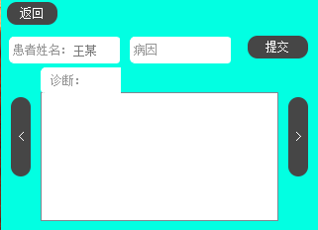

体检
心率监控
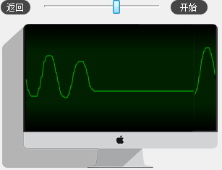
体温监控，记录
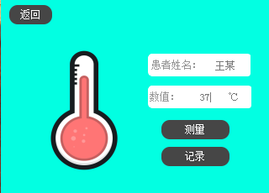

患者主界面功能

患者查询个人信息
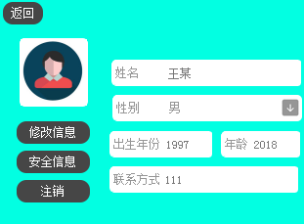

患者查询医生通讯录

患者查询体检信息
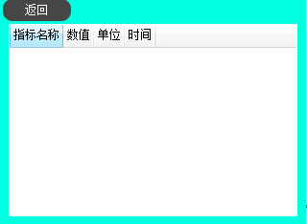

患者查询医疗信息
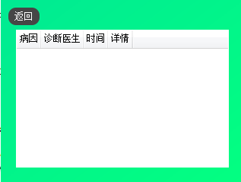

一键报警
患者可以通过一键报警发出信号，服务器端会收到信号并响起报警声，可在服务器端关闭报警声
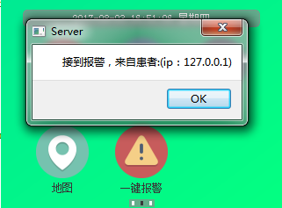

小工具

计算器
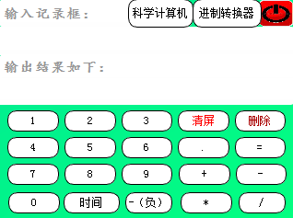
计算机主功能
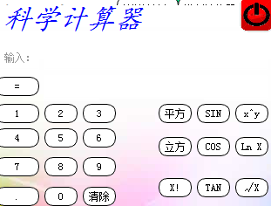
科学计算器
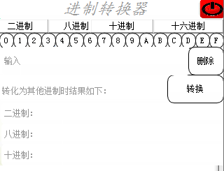

绘图板
可以手动调整颜色，在画图板上任意作画。可以快速保存，和一键清空。
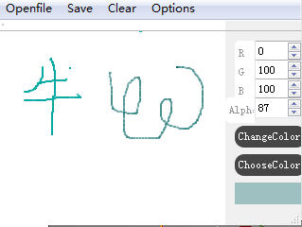

播放器
可以播放本地保存的音频
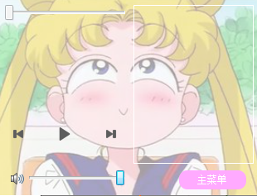

医院地图
可以展示医院的详细地图分布

